1) Каждый из нас с удивлением следил, как фокусник достает из ниоткуда кроликов, платки, ленты. А потом мы пытались угадать, как ему это удается, где все это прячется?

Фокус со сложением пятизначных чисел. Желающие проверяют на калькуляторе.
( Первое, третье и пятое число пишет любой желающий. Втрое и четвертое – я, добавляя каждую цифру предыдущего числа до 9. Сумма равна : последнее число (-2) и цифра «2» вперед)

В быстром вычислении этого примера есть своя хитрость, которая имеет математическое объяснение. Но в нем нет практического применения. Удивив учеников фокусом, мы можем заронить желание научиться считать быстрее. Ведь проблемы с устным счетом стоит очень остро у всех учителей математики и смежных дисциплин.

2) Есть множество примеров, позволяющих упрощать вычисления. Продемонстрирую один из них, отбивающий охоту постоянно хвататься за калькулятор.

98₂ · 97₃ = 9506 (98-3=97-2=95;2∙3=06) 96² = 96₄ · 96₄ = 9216

102₂ · 103₃ = 10506 9999997₃ · 9999994₆ = 99999910000018

3) Возводить в квадраты числа, оканчивающиеся на «5», не сложнее, чем умножать однозначные числа.

35² = 1225(3∙4=12) 75² = 5625(7∙8=56)

4) Ваши руки это живая счетная машинка.

Умножение на «9» любого однозначного числа с помощью пальцев рук.

«Мы рано перестаем удивляться. То, что живо занимало нас, перестает привлекать внимание, становясь привычным. » ( Я. И. Перельман). А ведь еще Аристотель говорил: « Познание начинается с удивления».

5) Что такое геометрия? Скучная наука, где надо заучить кучу определений и теорем, и главное непонятно, где и зачем их потом применять? У Я. И, Перельмана есть много замечательных популярных книг о математике, физике, астрономии. В их названии присутствует слово «Живая».

В днище деревянного судна случилась пробоина прямоугольной формы размером 13 х 5. Судовой плотник взял квадрат 8 х 8 и заделал пробоину. Как ему удалось сэкономить 1 см².

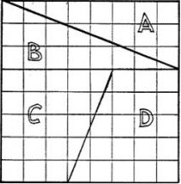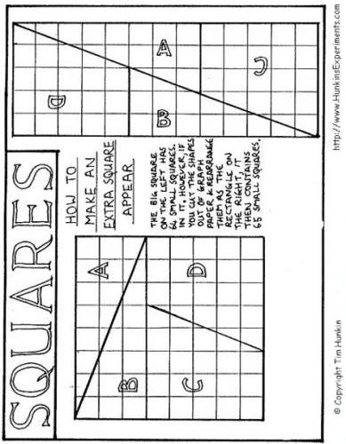

Тут самое время поговорить о свойствах площадей, о необходимости доказательства в геометрии. «Не верь глазам своим!»

6) Сможете ли вы пролезть в игольное ушко? Это сказка? Возможно. В игольное ушко не пробовала, но прорезать дырку в листе бумаги размером с открытку и пролезть в нее могу.

7) А знаете ли, что за прибор у меня в руках. Это прибор для построения прямых углов.

Веревка с узелками для «построения» Египетского треугольника.

8) А теперь давайте соберем головоломку. Все фигуры различной формы, но задание у всех одно и то же. Вам надо собрать из четырех одинаковых фигур одну большую такой же формы.

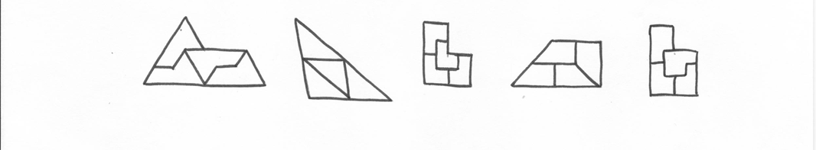

Как называются такие фигуры? Какие у них свойства?
Я сейчас буду задавать вам вопросы, а вы в выданных вам таблицах в
строчке «Я так думаю» отметьте «+», если согласны и «- «, если нет.

 | 1 | 2 | 3 | 4 | 5 | 6 | 7
Я так думаю
На самом деле

- Фигуры одинаковой формы. Но разных размеров называются подобными.
- Фотографии, напечатанные с одного негатива – подобны
- Любые квадраты подобны
- Любые прямоугольники подобны
- Если вы пользовались куском мыла в течение 7 дней и все его размеры уменьшились в два раза, то вам хватит этого остатка еще на неделю.
- Как утверждал автор «Гулливера», в стране Лилипутов все было меньше в 12 раз. Правда ли, что из носового платка Гулливера можно сшить 12 носовых платков для лилипутов?
- Если увеличить стороны угла в два раза, то и сам угол увеличится в два раза.
Появились ли у вас вопросы, без знания ответов на которые, вы не могли ответить на мои вопросы? Задайте свои вопросы.
- Что такое подобие?
- Определение подобных фигур
- Свойства площадей подобных фигур.

Сейчас мы с вами проработали «Вызов» перед изучением новой темы в 8 классе « Подобные треугольники». Следующим этапом будет «Осмысление», которое можно провести, используя различные методики. Разобрав новый материал, мы вновь возвращаемся к нашим вопросам и выясняем, правы ли были в своих предположениях, ставя «+» и «- « в строчке «На самом деле».

9) Есть много различных методик, описанных в методической литературе, выложенных в интернете на педагогических сайтах. Каждый выбирает для себя, как удобней, с большим КПД донести до учеников необходимую информацию Но я считаю и именно это хотела сейчас показать, что : «Познание начинается с удивления. Удивление дает толчок к сознательному участию ребенка в добывании знаний, делает эти знания действительно усвоенными, ведет к дальнейшему развитию и поиску новых знаний».

